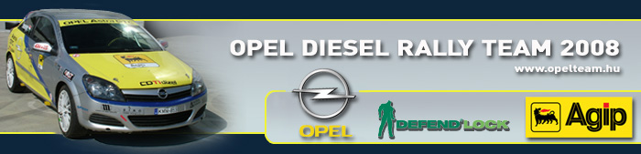

Sajtóinformáció
Opel Diesel Rally Team
Bessenyey Zoltán – Papp György
Opel Astra “H” GTC CDTI N/3
Veszprém Rali, ELŐZETES

Fontos lenne a győzelem
Az évad legnehezebb versenyére készül az Opel Diesel Rally Team kettőse, Bessenyey Zoltán és Papp György. Az Opeles párosnak a bajnoki cím elnyeréséhez ezen a kifejezetten autót és embert próbáló viadalon kellene nyernie.

Bessenyey Zoltán: “Fontos hétvége következik a csapat életében, hiszen ha szeretnénk itthon N/3-as bajnokságot nyerni, akkor most mindenképpen győznünk kellene, illetve a bajnoki tabellán vezető kettőst magunk mögött tartani. Ez nem lesz egyszerű feladat, főképpen ha a pályákat nézem, vagy az időjárási előrejelzéseket kémlelem. A szakaszok egyébként egy saras szombathelyi verseny után nem tűnnek annyira vészesen rossz minőségűnek, azonban a sok ugrató bizonyosan megviseli majd a kocsikat, és nagyon sok helyen kell fokozottan figyelni, hiszen egymásból következő bukkanók vannak, ami egy rosszul súlyozott kocsinál akár borulással is végződhet. A legfontosabb, hogy ésszel menjünk és próbáljuk beosztani a kocsit. Tavaly nem mentünk ezen a futamon, hiszen nem volt értelme indulni, idén viszont kényszerhelyzetben vagyunk, hiszen a bajnoki címért folyó harcban mindenki részt vesz, így mi is. Ugyan nem vagyok babonás, de az nem túlzottan jó jel, hogy még soha nem értem célba Veszprém ralin. Ettől még szeretem ezt a futamot és a hangulatát, hiszen itt mindenkinek a maximumot kell nyújtania ahhoz, hogy célba érjen. A szakaszokat feldolgoztuk, nagyon sok ismerős rész volt bennük, így szerintem az itinerünkkel nem lehet semmi probléma. Az Opel szintén felkszítve várja a startot. Tudom, hogy furcsán hangzik, de most jobban örülnék egy saras, esős versenynek, hiszen akkor a Hondák lóerőkülönbsége kevésbé jön elő, és talán sárban a mi kocsink strapabírása megmutatkozhat. Érzésem szerint nagyon kevés célba érkező lesz az abszolútban és az N/3-ban egyaránt, így csak arra kell figyelni, hogy mi köztük legyünk. Amennyiben a verseny közben a kategóriában a megfelelő helyen állunk, nem fogom figyelni sem az N csoportos pontokat, sem az abszolút helyet, csakis az N/3-at, hiszen most az az elsődleges feladatunk!”

